# *Подведены итоги конкурса на лучший материал в соцсетях и СМИ, посвящённые 30-летию избирательной системы и Конституции России*

[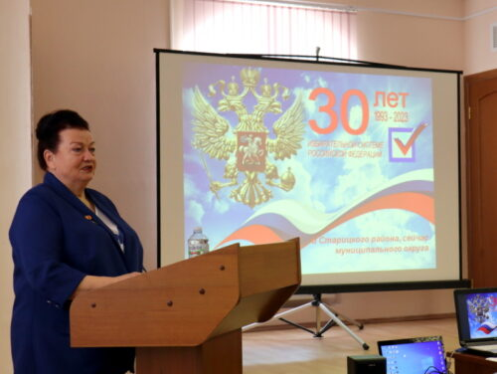](http://img.st-vestnik.ru/2023/10/VGG-1.jpg)

**На 108 заседании избирательной комиссии Тверской области рассмотрены результаты областного конкурса публикаций и видеосюжетов, посвященных 30-летию избирательной системы Российской Федерации и Конституции Российской Федерации, размещенных в средствах массовой информации,в сети Интернет.**

По решению конкурсной комиссии, победителями в конкурсных номинациях определены:

**— Голикова Валентина Григорьевна, автор публикации**[**«Кадры решают если не всё, то — очень многое»**](http://st-vestnik.ru/mestnoe-vremya/kadry-reshayut-esli-ne-vsyo-to-ochen-mnogoe-2.html)**в издании «Старицкий вестник» (Старицкий муниципальный округ);**

— Бабанина Татьяна Юрьевна, автор публикации «Главная цель – подготовка грамотного избирателя» в газете «Родная земля» (Рамешковский муниципальный округ);

– Козлов Алексей Юрьевич, автор видеосюжета «О предстоящих выборах» в сетевом издании «Торжокский вестник» (Торжокский муниципальный район).

[](http://img.st-vestnik.ru/2023/10/logo_30_TIK-001.jpg)

Победителям конкурса в ближайшее время будут вручены Дипломы избирательной комиссии Тверской области и денежные премии.